Matrimonio
Ecco le poche istruzioni utili per preparare il libretto per il matrimonio.
La preparazione del libretto è occasione utile per fermarsi a preparare bene la liturgia del matrimonio perché sia un vero incontro con il Signore. I file riguardanti il libretto sono 2:
- File della “Liturgia del matrimonio” (il libretto vero e proprio)
- File del “lezionario matrimonio”

Potete cambiare SOLO le seguenti parti:
1. I nomi degli sposi (al posto di @@ è necessario inserire il nome della sposa e al posto di ## occorre inserire il nome dello sposo).
2. Se volete cambiare la prima lettura, il salmo, la seconda lettura e il vangelo,
sul file “lezionario matrimonio” trovate altre letture a scelta: potete sostituirle. (NB Nel file sono già state suddivise le prime letture con il relativo salmo, le seconde letture e i brani del vangelo)
3. A pag 6 è possibile sostituire la parte in blu con la seguente
Sac: Alla presenza di Dio e davanti alla Chiesa qui riunita, datevi la mano destra ed esprimete il vostro consenso.
Il Signore, inizio e compimento del vostro amore sia con voi per sempre.
Sposo: @@, vuoi unire la tua vita alla mia, nel Signore che ci ha creati e redenti?
Sposa: Sì, con la grazia di Dio, lo voglio.
Sposa: ##, vuoi unire la tua vita alla mia, nel Signore che ci ha creati e redenti?
Sposo: Sì, con la grazia di Dio, lo voglio.
Sposi: Noi promettiamo di amarci fedelmente, nella gioia e nel dolore, nella salute e nella malattia, e di sostenerci l’un l’altro tutti i giorni della nostra vita.

oppure con la seguente
Sac: Alla presenza di Dio e davanti alla Chiesa qui riunita, datevi la mano destra ed esprimete il vostro consenso.
Il Signore, inizio e compimento del vostro amore sia con voi per sempre.
Sac: @@, vuoi accogliere ## come tua sposa nel Signore, promettendo di esserle fedele sempre. Nella gioia e nel dolore, nella salute e nella malattia, e di amarla e di onorarla tutti i giorni della tua vita?
Sposo: Sì
Sac: ##, vuoi accogliere @@ come tuo sposo nel Signore, promettendo di essergli fedele sempre, nella gioia e nel dolore, nella salute e nella malattia, e di amarlo e di onorarlo tutti i giorni della tua vita?
Sposa : Sì

5. La preghiera dei fedeli a p.7 può essere sostituita, avendo l’accortezza di farla vedere al sacerdote prima di stampare il libretto.

6. A pag 9 è possibile sostituire la benedizione degli sposi (colorata in verde) con una delle seguenti:
Sac: Fratelli e sorelle, invochiamo con fiducia il Signore, perché effonda la sua grazia e la sua benedizione su questi sposi che celebrano in cristo il loro matrimonio: egli che li ha uniti nel patto santo [per la comunione al corpo e al sangue di Cristo] li confermi nel reciproco amore.
Sac: O Dio, con la tua onnipotenza hai creato dal nulla tutte le cose e nell’ordine primordiale dell’universo hai formato l’uomo e la donna a tua immagine, donandoli l’uno all’altro come sostegno inseparabile, perché siano non più due, ma una sola carne; così hai insegnato che non è mai lecito separare ciò che tu hai costituito in unità.
O Dio, in un mistero così grande hai consacrato l’unione degli sposi e ha reso il patto coniugale sacramento di Cristo e della Chiesa.
O Dio, in te la donna e l’uomo si uniscono, e la prima comunità umana, la famiglia, riceve in dono quella benedizione che nulla poté cancellare, né il peccato originale né le acque del diluvio.
Guarda ora con bontà questi tuoi figli che, uniti nel vincolo del matrimonio, chiedono l’aiuto della tua benedizione: effondi su di loro la grazia dello Spirito Santo perché, con la forza del tuo amore diffuso nei loro cuori, rimangano fedeli al patto coniugale.
In questa tua figlia @@, dimori il dono dell’amore e della pace e sappia imitare le donne sante lodate dalla Scrittura. ##, suo sposo, viva con lei in piena comunione la riconosca partecipe dello stesso dono di grazia, la onori come uguale nella dignità, la ami sempre con quell’amore con il quale Cristo ha amato la sua Chiesa
Ti preghiamo, Signore, affinché questi tuoi figli rimangano uniti nella fede e nell’obbedienza dei tuoi comandamenti; fedeli a un solo amore siano esemplari per integrità di vita; sostenuti dalla forza del Vangelo diano a tutti buona testimonianza a Cristo.
[Sia feconda la loro unione, diventino genitori saggi e forti e insieme possano vedere i figli dei loro figli]. E dopo una vita lunga e serena giungano alla beatitudine eterna del regno dei cieli. Per Cristo nostro Signore
Tutti: Amen

oppure con la seguente
Sac: Fratelli e sorelle, raccolti in preghiera, invochiamo su questi sposi, @@ e ##, la benedizione di Dio: egli che oggi li ricolma di grazia con il sacramento del matrimonio, li accompagni sempre con la sua protezione.
Sac: Padre santo, creatore dell’universo, che hai formato l’uomo e la donna a tua immagine, e hai voluto benedire la loro unione, ti preghiamo umilmente per questi tuoi figli con il sacramento nuziale.
[Sac: Ti lodiamo, Signore, e ti benediciamo
Tutti: Eterno è il tuo amore per noi]
Scenda, o Signore, su questi sposi @@ e ## la ricchezza delle tue benedizioni e la forza del tuo santo Spirito infiammi dall’alto i loro cuori, perché nel dono reciproco dell’amore, allietino di figli la loro famiglia e la comunità ecclesiale.
[Sac: Ti lodiamo, Signore, e ti benediciamo
Tutti: Eterno è il tuo amore per noi]
Ti lodino, Signore, nella gioia, ti cerchino nella sofferenza; godano del tuo sostegno nella fatica e del tuo conforto nella necessità; ti preghino nella santa assemblea, siano tuoi testimoni nel mondo.
Vivano a lungo nella prosperità e nella pace, e con tutti gli amici che ora li circondano, giungano alla felicità del tuo regno. Per Cristo nostro Signore
Tutti: Amen

OPERAZIONI FINALI
- Al termine delle sostituzioni “ricolorare” tutto di nero e salvare il file.
- Il libretto è impaginato in formato A5. Le pagine devono necessariamente essere multiple di 4.
- Salvare il libretto in formato PDF
- Stamparlo come PDF utilizzando la dicitura stampa opuscolo
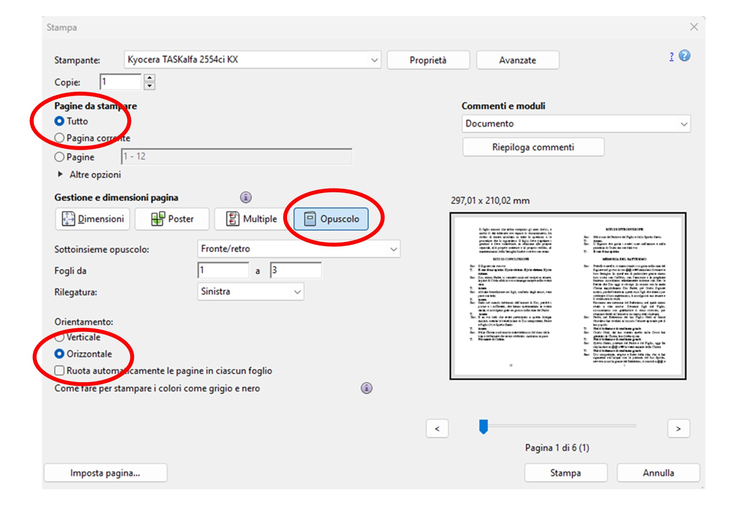
- Avete così completato il vostro libretto.
- Per quanto riguarda la copertina si raccomanda di utilizzare immagini appropriate e figuri sempre in evidenza il luogo e la data della celebrazione del matrimonio, oltre al nome degli sposi.
E’ buona cosa dopo aver fatto una copia del libretto venire a Messa una domenica e farlo visionare al parroco o al sacerdote che celebrerà il matrimonio prima di stamparli tutti.

Buon lavoro e buona preparazione al matrimonio!!

